POC

Di dalam program ini akan meghasilkan image crop dari alis, mata dan mulut yang di simpan dalam folder img/

Dan juga menyimpan hasil pixel dari setiap image hasil crop di folde csv

Untuk menjalankan program ini :

1. Buka cmd(command prompt)

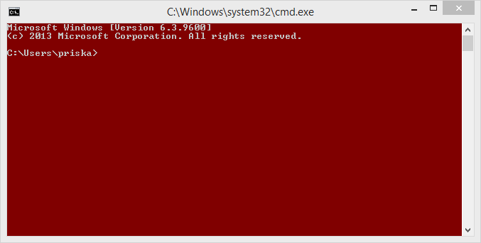

2. ketik cd [lokasi folder]

ex: cd E:\Master-Detection\dlib-project\third-ex\Release

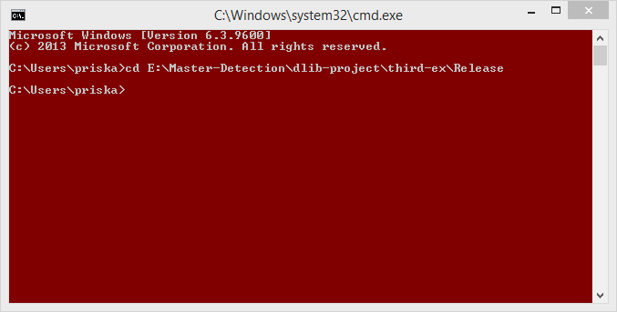

1. selanjutnya ketik lokasi drive, misalkan drive yg digunakan adalah E:\ maka ketik pada cmd e: lalu enter

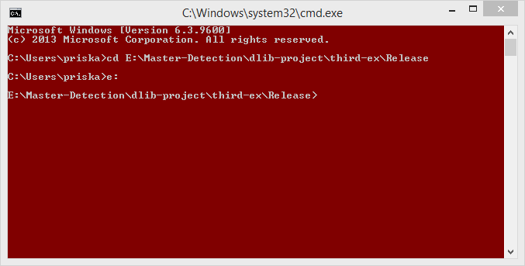

1. Untuk menjalankan program ini:

* poc [lokasi video]
* contoh : poc E:\PENTING\Kerja\Face-BuRosi\Baru\Data\CASME2\CASME2_video\CASME2_compressed\sub01\EP19_03f.avi
* Nama folder lokasi video tidak boleh ada spasi misal : [Face Burosi]
* Jika kolom video tidak diisi otomatis akan memanggil video yg berada di folder video/EP01_01.mp4

